Утверждаю:

Директор МБОУ
«Меусишинская НШ – ДС»
_________/Гасайниев Т.Г./ « 02» сентября 2021г.

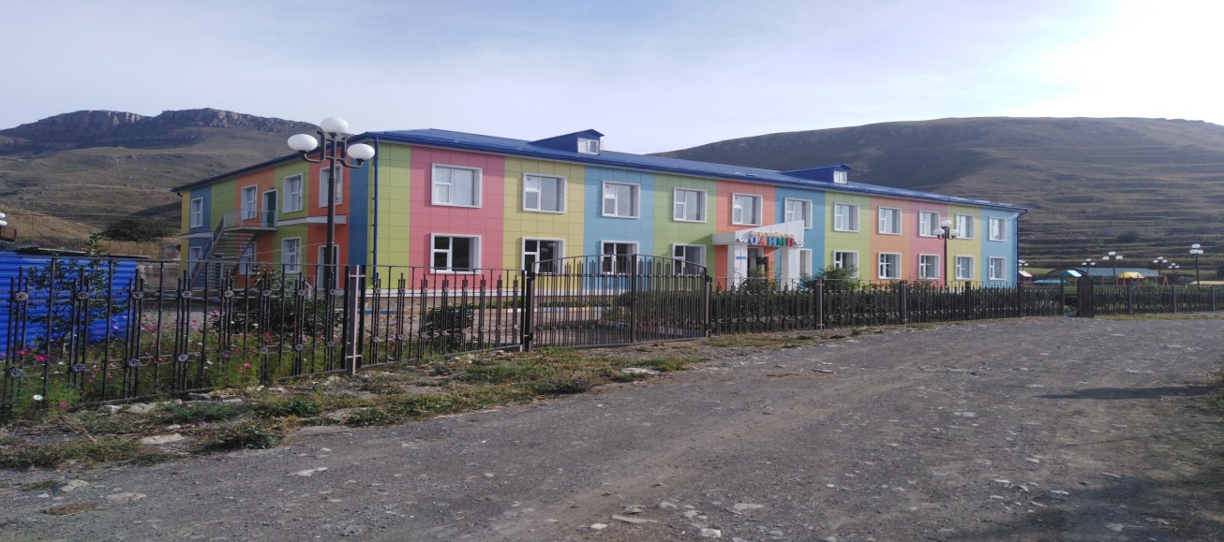

Составитель:
Зам. директора по УВР
Исмаилова З.М.

с. Меусиша, 2021г.

Пояснительная записка

«От того, как будет чувствовать себя ребёнок,
поднимаясь на первую ступеньку лестницы познания,
что он будет переживать,
зависит весь дальнейший путь к знаниям».
В.А. Сухомлинский.

Проблема преемственности между дошкольным и начальным образованием актуальна во все времена.
Понятие преемственности трактуется широко – как непрерывный процесс воспитания и обучения ребёнка, имеющий общие и специфические цели для каждого возрастного периода, т.е. – это связь между различными ступенями развития, сущность которой состоит в сохранении тех или иных элементов целого или отдельных характеристик при переходе к новому состоянию. И не случайно в настоящее время необходимость сохранения преемственности и целостности образовательной среды относится к числу важнейших приоритетов развития образования в России.

Задачи непрерывного образования на дошкольном этапе:
- Приобщение детей к ценностям здорового образа жизни;
- Обеспечение эмоционального благополучия каждого ребенка, его положительного самоощущения;
- Развитие инициативности, любознательности, способности к творческому самовыражению; расширение знаний об окружающем мире, стимулирование познавательной, коммуникативной игровой и других видов активности.

На этапе начальной школы преемственность обеспечивает:
- Осознанное принятие ребенком ценностей здорового образа жизни и регуляцию поведения в соответствии с ними;
- Готовность у активному эмоциональному, интеллектуальному, коммуникативному взаимодействию с окружающим миром;
- Желание и умение учиться, готовность к образованию в школе и самообразованию;
- Развитие инициативности, самостоятельности, навыков сотрудничества в разных видах деятельности;
- Развитие и совершенствование личных качеств ребенка, сформированных в дошкольном детстве.

Цель работы:

- Реализовать единую линию развития ребенка на этапах дошкольного и начального школьного детства, придав педагогическому процессу целостный последовательный и перспективный характер;
- Формировать преемственные связи. Соединяющие воспитание и обучение детей ДОУ и начальной школы в целостный педагогический процесс, строить их на единой организационной и методической основе.

№ п/п | Содержание работы | Сроки | Ответственные
 | С целью формирования мотивационной готовности детей к обучению в школе, повышения интереса детей к обучению в школе, формирования мотивационной и эмоционально-волевой готовности проводить с детьми в МБОУ следующую работу:
 | Содержание совместной работы воспитателей учреждения и учителей начальной школы.
1 | Обсуждение и утверждение совместного плана работы. | Сентябрь | Директор  Зам. по УВР  Исмаилова З.М.  Учителя начальных классов  Воспитатель подготовительной к школе группы
2 | Участие в педагогических советах | В течение учебного года | Зам. по УВР  Исмаилова З.М.  Учителя нач. классов  Педагоги ДОУ
 | Проведение бесед и консультаций с родителями о задачах по подготовке детей к школе. | В течение года | Зам. по УВР  Исмаилова З.М.  Учителя начальных классов  Воспитатель подготовительной группы  Логопед
3 | - Проведение родительских собраний совместно с учителями начальных классов в подготовительной к школе группе.  - «Подготовка ребенка к школе» (проблемы, опыт, рекомендации). | В течение учебного года | Зам. по УВР  Учителя нач. классов  Воспитатель подготовительной группы
4 | Проведение подготовительных занятий для будущих первоклассников. | В течение учебного года | Воспитатель подготовительной к школе группы
5 | Участие во внеклассных мероприятиях, в мероприятиях в рамках «Открытых дверей» | Март | Воспитатель подготовительной к школе группы
6 | Обмен опытом работы по обучению и воспитанию учащихся с целью соблюдения преемственности. | В течение года | Учителя начальных классов
7 | Проведение диагностики о готовности детей к учебе в школе. | Апрель - май | Психолог
8 | Размещение информации для родителей на сайте школы - сада «Для Вас, родители!» | В течение года | Ответственный за ведение сайта школы – сада  Исмаилова З.М.
 | Содержание работы по ознакомлению детей со школой
1 | - Экскурсия детей выпускной группы на первый звонок в школе (поздравление первоклассников); | Сентябрь | Воспитатель подготовительной к школе группы
2 | - Беседа о школе;  - экскурсия в библиотеку школы;  - беседа о профессии учителя  (с приглашением учителя начальных классов). | Октябрь | Воспитатель подготовительной к школе группы
3 | - Чтение литературных произведений на школьную тематику;  - рассматривание картин, отражающих школьную жизнь. | Ноябрь | Воспитатель под. группы
4 | Изобразительная деятельность на тему:  « Моя будущая школа» | Декабрь | Воспитатель под. группы
5 | Выставка детских работ  «Что я знаю о школе» | Январь | Воспитатель под. группы
6 | Сюжетно – ролевая игра «Я – школьник» | Февраль | Воспитатель под. группы
7 | - Словесные и дидактические игры школьной тематики;  - знакомство с пословицами, поговорками и загадками об учении в школе. | В течение года | Воспитатель под. группы
8 | - Рассматривание школьных принадлежностей и дидактическая игра «Собери портфель».  - Посещение праздника «Прощание с букварем». | Март | Воспитатель под. группы
9 | Экскурсия в класс, встреча с первоклассниками. | Апрель | Воспитатель под. группы
10 | - Посещение воспитанниками под. группы «Выпускного бала» 1 класса. | Май | Воспитатель под. группы
11 | - Посещение учащимися 1 класса «Выпускного бала» подготовительной группы. | Май | Учитель начальных классов
12 | - Организовать совместное мероприятие на каникулах:  выставку рисунков на асфальте  «Мир глазами детей». | Июнь | Учитель начальных классов  Воспитатель под. группы
 | Содержание работы по взаимодействию с родителями
1 | - Родительское собрание «Подготовка к школе в системе «детский сад – семья – школа»;  - Консультация «Готовим руку к письму». | Сентябрь | Воспитатель подготовительной группы
2 | Консультация «Психологическая готовность к школе. Правила для родителей. | Октябрь | Психолог,  воспитатель под. группы
3 | Консультация «Гиперактивный ребенок в саду и школе». | Декабрь | Воспитатель под. группы
4 | День открытых дверей для учителей начальных классов и родителей: «Здравствуй школа». | Март | Воспитатель под. группы
5 | Родительское собрание с присутствием учителей начальных классов с показом занятия воспитателя подготовительной группы | Май | Воспитатель под. группы

